Всероссийская школьная олимпиада по
географии
Школьный этап 2021-2022 уч. год
5-6 класс

Тестовый тур

1. К какой группе полезных ископаемых относятся алмазы, апатиты и гранит?
А. Магматические Б. Метаморфические В. Осадочные

2. Что является основной причиной возникновения ветра?

А. Сила Кориолиса
Б. Вращение Земли вокруг собственной оси

В. Разница давления
Г. Разница температур

3. Какой будет масштаб карты, если расстояние на карте 5 см соответствует расстоянию на местности 25 км?
А. 1:500 000 Б. 1:250 В. 1:5 000 000 Г. 1:250 000

4. Как называется линия на глобусе, проходящая по 0 ^{о} долготы?

А. Южный тропик
Б. Гринвичский меридиан
В. Экватор
Г. Полярный круг

5. В какой части света находится вулкан Эребус?
А. В Европе Б. В Азии В. В Антарктиде Г. В Австралии

6. Для измерения какого показателя используют барометр?

А. Влажности воздуха
Б. Атмосферного давления
В. Температуры воздуха
Г. Глубины водоемов

7. На какой реке был построен первый железобетонный мост в Сибири?
А. Обь Б. Томь В. Ушайка Г. Еланка (Медичка)

8. Какое изображение было на первом гербе города Томска?

А. Стоящий конь
Б. Бегущий конь
В. Рудокоп
Г. Корона

9. В какой залив впадает река Миссисипи?

А. Гудзонов
Б. Бискайский
В. Мексиканский
Г. Финский

10. Какое из растений является типичным для зоны саванн в Африке?

А. Банан
Б. Баобаб
В. Шоколадное дерево
Г. Пальма дум

11. Найдите соответствие: материк – эндемик
Материк | Эндемик
1. Южная Америка | А. Кенгуру
2. Африка | Б. Бизон
3. Австралия | В. Муравьед
4. Северная Америка | Г. Лемур

12. Установите соответствие между именами и фамилиями русских путешественников:
Имя | Фамилия
1. Николай Николаевич | А. Семенов-Тян-Шанский
2. Николай Михайлович | Б. Беринг
3. Петр Петрович | В. Беллинсгаузен
4. Семен Иванович | Г. Миклухо-Маклай
5. Иван Федорович | Д. Дежнев
6. Фаддей Фаддеевич | Е. Крузенштерн
7. Витус | Ж. Пржевальский

13. Установите соответствие между названием географического объекта и его описанием:
Название объекта | Описание объекта
1. Чад | А. Остров, который подтверждает, что он является одеждой
2. Новая Земля | Б. Самый сердитый город в России
3. Ямайка | В. Река в России с женским именем
4. Десна | Г. Земля, которая никогда не состарится
5. Тигр | Д. Приток большой реки, который находится во рту
6. Ямал | Е. Самая хищная река в мире
7. Лена | Ж. Полуостров, который говорит о своей величине
8. Панама | З. Самая задымленная страна в мире
9. Грозный | И. Страна, которую носят на голове

Ответы тестового тура для жюри
За ответы с 1 по 10 вопрос – по 1 баллу. С 11 по 13 – по 1 баллу за каждое правильно выделенное соответствие. Максимальное количество баллов 30.
№ вопроса | Ответ (А-И)
 | А
 | В
 | А
 | Б
 | В
 | Б
 | Г
 | В
 | В
 | Б
1. В
2. Г
3. А
4. Б
1. Г
2. Ж
3. А
4. Д
5. Е
6. В
7. Б
1. З
2. Г
3. А
4. Д
5. Е
6. Ж
7. В
8. И
9. Б

Всероссийская школьная олимпиада по
географии
Школьный этап 2021-2022 уч. год
5-6 класс

Теоретический тур

Задание 1. На рисунках зашифрованы названия рек России. Определите их. Максимум за задание 20 баллов.
1. 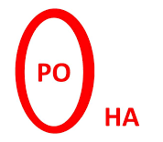 | 5. | 7.
2. 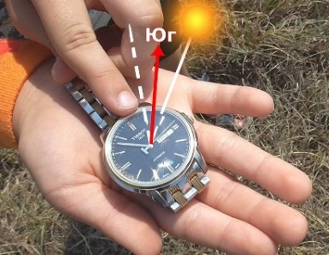 | 6. 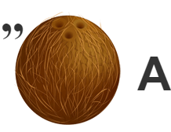 | 8.
3. 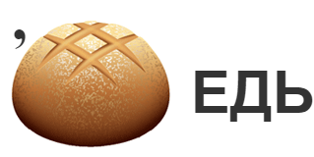 |  | 9. 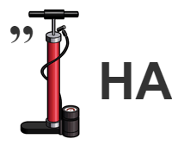
4. 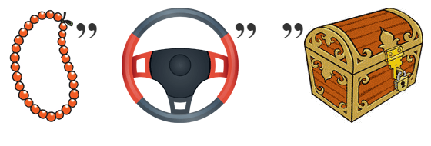 |  | 10.

1. Ворона (2 балла)
2. Юг (2 балла)
3. Лебедь (2 балла)
4. Бурундук (2 балла)
5. Таз (2 балла)
6. Коса (2 балла)
7. Айва (2 балла)
8. Да (2 балла)
9. Сосна (2 балла)
10. Кола (2 балла)

Задание 2. Запишите в таблицу название материка напротив соответствующей группы животных. Максимум за задание 18 баллов.
Группа животных | Название материка
Панда, бурый медведь, волк | Евразия (3 балла)
Лев, антилопа гну, бегемот | Африка (3 балла)
Ехидна, кенгуру, утконос | Австралия (3 балла)
Гризли, бизон, карибу | Северная Америка (3 балла)
Лама, альпака, муравьед | Южная Америка (3 балла)
Тюлень, пингвин, морской слон | Антарктида (3 балла)

Задание 3. Если от букв, обведенных двойным кольцом, следовать по линиям, соединяющим кружки, то можно прочитать названия двух вулканов. Назовите их. Максимум за задание 8 баллов.

Ответ: Попокатепетль (2 балла) и Орисаба (2 балла)

В какой части света расположены вулканы? Америка (2 балла)
В пределах какой горной системы расположены эти вулканы? Кордильеры (2 балла)

Задание 4. Используя карту, выполните следующие задания. Максимум за задание 24 балла

Определите тип карты | Топографическая (2 балла)
Определите скорость течения реки Андога | 0,1 м/с (2 балла: 1 балл – за правильно указанное числовое значение, 1 балл – за правильно указанные единицы измерения)
Назовите глубину колодца, расположенного недалеко от пос. Новый | 8 м (3 балла)
Обозначьте на карте буквой В каменоломню и запишите в таблице ее глубину | Если верно указана каменоломня (1 балл)  Глубина 4 м (2 балла: 1 балл – за правильно указанное числовое значение, 1 балл – за правильно указанные единицы измерения)
Определите перепад высот от горы Малиновская до русла реки Андога:
Высота горы Малиновская | 159,7 м (2 балла: 1 балл – за правильно указанное числовое значение, 1 балл – за правильно указанные единицы измерения)
Высота русла реки Андога | 129,4 м (2 балла: 1 балл – за правильно указанное числовое значение, 1 балл – за правильно указанные единицы измерения)
Перепад высот: | 159,7 м – 129,4 м = 30,3 м (2 балла: 1 балл – за правильно указанное числовое значение, 1 балл – за правильно указанные единицы измерения)
Сколько раз меняет река Голубая свое направление, прежде чем достигнет озера? | 4 раза (2 балла)
Определите, как меняется направление реки Голубой относительно сторон горизонта? | С-З → С или С-В → В или С-В → С-В или С (4 балла: по 1 баллу за каждое верно указанное направление)

Обозначьте на карте буквой А участок с горелым лесом (1 балл)
Обозначьте на карте буквой Б участок с топким болотом (1 балл)
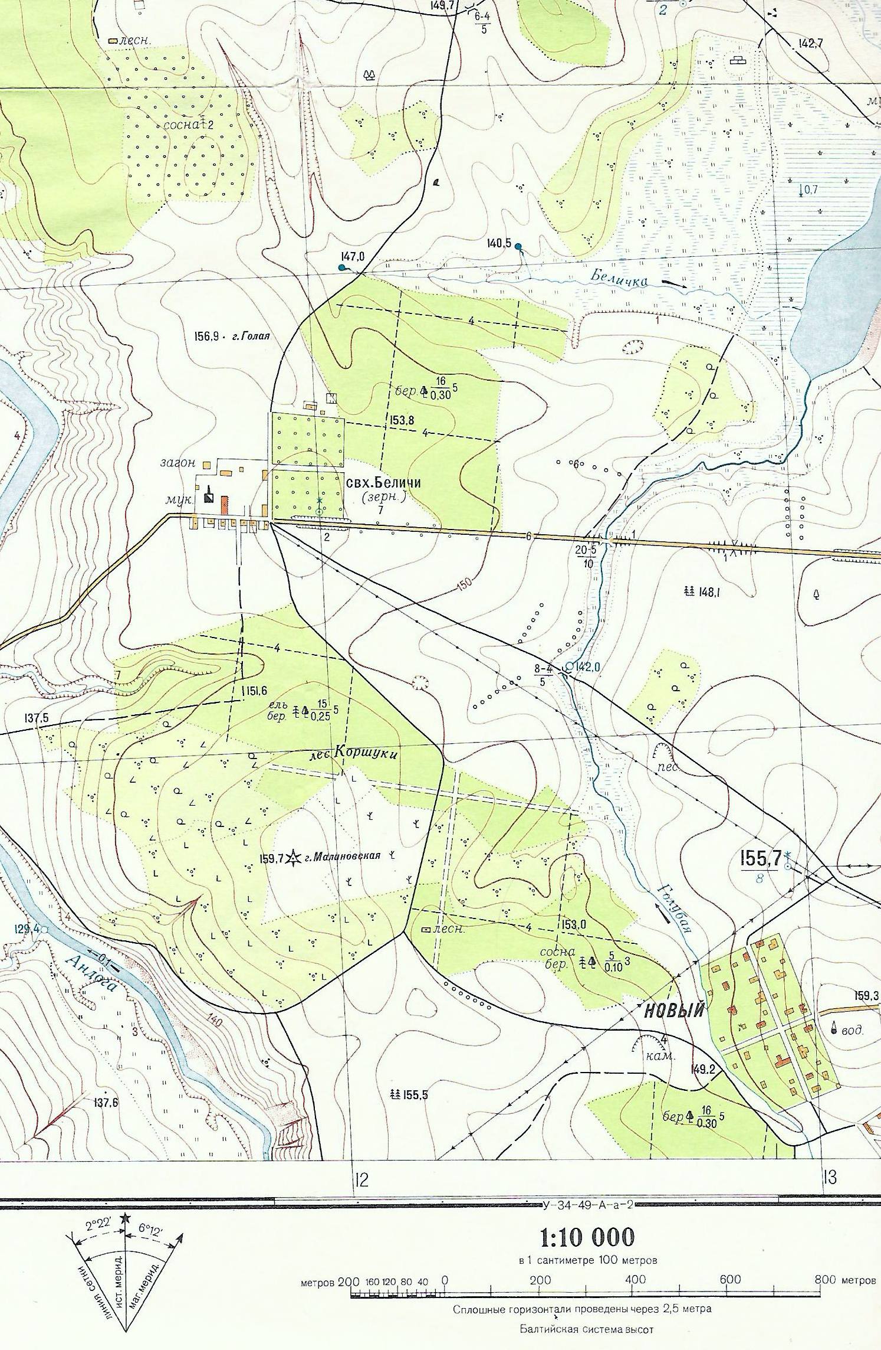
В
Б
А

